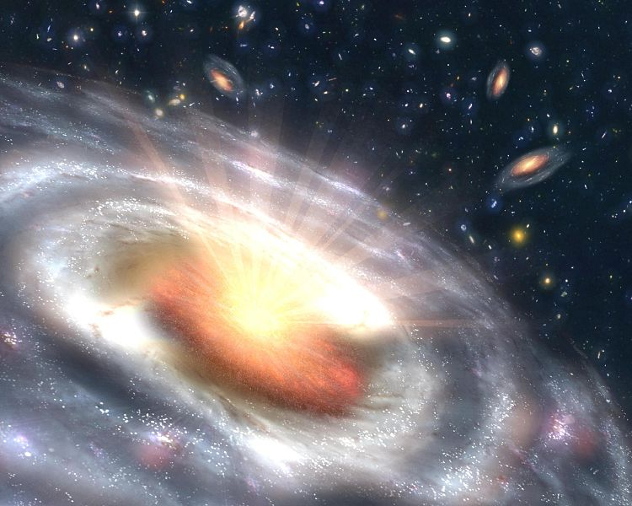

Concepção artística de um quasar, segundo a teoria mais aceita atualmente, como um núcleo ativo de galáxia, cujo “motor” é um buraco negro com milhões de vezes a quantidade da matéria do sol. Crédito da Imagem: NASA/JPL-Caltec, disponível em: HTTP://www.nasa.gov/mutimedia/imagegallery/image_fertur_e_958.html

Monitora: Andre de Souza NavarroCarvalho
Graduanda Licenciatura em Ciências - USP (Campus São Carlos)

      - Introdução

Descobertos em 1963 e catalogados como objetos brilhantes no terceiro Catálogo de Fontes de Rádio da Universidade de Cambridge, os objetos 3C273 e 3C48 foram os primeiros quasares identificados.
São astros que estão muito além da nossa Galáxia, alguns deles se localizando no limite do Universo observável.
Nessa Sessão Astronomia, falaremos sobre os Quasares, suas origens e características. Hoje os astrofísicos os descrevem como sendo núcleos de galáxias ativas, acionadas por buracos negros apelidados de “monstros”. São capazes de liberar tanta energia a ponto de serem visíveis a bilhões de anos-luz da Terra.
Usando telescópios espaciais como Spitzer e Chandra, os astrônomos continuam descobrindo enxames de quasares escondidos em grupos de galáxias em lugares cada vez mais remotos do Universo.

      - O Universo Observável

O Universo é um lugar no qual estamos inseridos e é muito, muito grande.
Ao olharmos para o céu noturno, conseguimos ver as estrelas e parecem estar perto de nós, porém estão anos luz de distancia. A luz que sai das estrelas demora anos para nos alcançar e podemos vê-las tal como eram anos atrás. Assim, quando olhamos para o céu vemos o passado.
O quão longe podemos ver? O telescópio Hubble mirou porá um ponto no Universo aparentemente sem nada e foi aproximando a imagem, surgiram vários pontos e quanto mais se aproximava, mais pontos brilhantes eram avistados. Nessa imagem capturada foi possível ver os objetos muitos brilhantes que não são estrelas, os pontos avistados são galáxias, cada uma com milhares de estrelas.

      - Galáxias
As galáxias são estruturadas por milhares de estrelas e corpos celestes que circundam um centro, acredita-se que no centro de cada galáxia exista um grande buraco negro.
As galáxias mais próximas da Via Láctea, estão a milhões de anos luz de nós, as imagens que tomamos hoje dessas galáxias são imagens de como se pareciam a milhões de anos atrás.

      - Nossa Galáxia
Estamos no Sistema Solar que fica dentro Via Láctea, nossa Galáxia tem bilhões de estrelas como o nosso Sol e acredita-se que no centro de cada galáxia exista um buraco negro. A idade da via láctea está calculada entre 13 e 13,8 bilhões de anos

      - Ondas

A energia vinda para nós é transportada através de ondas. Todo o tempo estamos recebendo Ondas eletromagnéticas, formadas pela combinação de campos elétricos e magnéticos associados, que se movem no espaço.
Os radiotelescópios conseguem captar as ondas na frequência de rádio, Karl Jansky Guthe, em 1931 realizou as primeiras descobertas de ondas de rádio provenientes da Via Láctea.
O rádio telescópio de Cambridge montou um catálogo com fontes de rádio luminosas vista no céu.

      - 3C273
No terceiro Catálogo do Rádio Telescópio de Cambridge o item 273 era identificado como fonte de rádio luminosa.
Telescópios óticos foram apontados na posição de fonte de rádio, foi possível ver algo que se parecia com uma estrela. 3C273 foi identificado junto com uma estrela azulada relativamente luminosa, aparentemente como uma estrela porém com emissão de ondas de rádio, então, ela foi chamada de Fonte de Rádio Quase Estelar, simplificado para Quasar.

      - Efeito Doppler e Lei de Hubble

Vimos que as ondas são transportadoras de energia, cada comprimento de onda corresponde uma cor podendo ser visível ou não. Por exemplo, se nos chegar aos olhos uma onda com comprimento de 70nm nós vemos uma cor vermelha, mas se for de 450nm, veremos uma cor azul. Além da cor, se um objeto sonoro se aproxima ouvimos o som agudo, pois as ondas tem menor comprimento e maior frequência, e se esse mesmo objeto se afasta, ouvimos um som grave, pois as ondas tem maior comprimento e menor frequência.
Hubble e Humason (1931) determinaram distâncias de algumas dessas nebulosas espirais e constataram que essas nebulosas estavam muito distantes e que quanto maior a distância, maior era a velocidade de afastamento. Hoje essa relação é chamada de Lei de Hubble
Em 1963, Maarten Schmidt e Oke Bev diziam em seus artigos que a fonte de rádio 3C273 tinha um substancial desvio para o vermelho e perceberam que o objeto estava muito distante, 3 bilhões de anos-luz de distância. Se a luz demorou 3 bilhões de anos para chegar até nós, a quantidade de energia que esse objeto emitia a cada segundo era enorme, significava que o objeto era muito poderoso. Maarten mediu o deslocamento para o vermelho e foi surpreendido, calculou 15,8 por cento, que significava o afastamento à velocidade de 47mil quilômetros por segundo.
A emissão de quasares é fortemente desviada por efeito Doppler, para o vermelho e se afasta em alta velocidade da Via Láctea, de acordo com a lei de Hubble. Quasares seriam então galáxias antigas, formadas após o Big Bang.
Os quasares são colossais emissores de luz, alguns com luz de 100 galáxias juntas! O espectro de uma galáxia corresponde a toda a luz emitida por milhares de milhões de estrelas que a ela pertencem.

      - Núcleos Galácticos Ativos (AGN)
Antes da descoberta de 3C 273, várias fontes de rádio outros tinham sido associados com os seus homólogos ópticos, sendo o primeiro 3C48. Além disso, muitas galáxias ativas tinha sido identificado erroneamente como estrelas variáveis.
No centro de algumas galáxias existe uma importante fonte de energia que é diferente da usual radiação de calor proveniente das estrelas. Acredita-se hoje que 10% de todas as galáxias hospedem, na sua região central, um núcleo galáctico ativo.
Classificamos como Galáxias Ativas objetos astronômicos que possuem intensa emissão de radiação a partir da sua região central. AGNs, são fontes de intensa radiação, podem ser extremamente luminosas.
Existem AGNs tão brilhantes que a galáxia hospedeira não é mais observável, chamados de quasares, eles são os objetos mais luminosos no Universo. A luminosidade deles pode ser até 1000 vezes da nossa Galáxia, ou seja, 100000 bilhões de vezes a luminosidade do Sol.
Os Quasares então são núcleos de galáxias ativas cuja emissão de luz é tão forte que não nos permite obervar a sua galáxia hospedeira.

      - Buraco Negro Supermassivo
O único modo de compreender como uma luminosidade tão alta é supor que as Galáxias Ativas hospedam, na sua região central, um buraco negro com uma massa surpreendentemente grande, algo como uma massa entre 1 milhão a um bilhão de massas solares! Por isso os buracos negros nos centro de galáxias ativas, são chamados de Monstros,
Ao contrário dos buracos negros estelares, os buracos negros supermassivos, têm origem nos primórdios do Universo, de uma forma ainda não muito consensual.
Os buracos negros supermassivos, foram formados quando um movimento caótico de matéria formou regiões de maior densidade. A origem destes buracos negros pode ser semelhante à origem das galáxias.
Acredita-se também que sua massa aumenta conforme a matéria ao seu redor é sugada e se tornam “adormecidos” quando a matéria, dentro do seu horizonte de eventos é escassa ou diminuída. Acredita-se que em nossa Via Láctea tenha um supermassivo buraco negro adormecido.
A formação dos buracos negros supermassivos no centro das galáxias ainda é assunto controverso. Há três possibilidades principais e no momento não há uma preferência por nenhuma delas:
a) uma única estrela de primeira geração (ou população III) e de grande massa gerou um buraco negro que ficou capturando matéria até se transformar num BN supermassivo
b) um aglomerado de buracos negros se fundiu para formar um único, cada um deles formado por uma estrela de primeira geração
c) uma nuvem primordial colapsou e formou diretamente um buraco negro supermassivo.

      - Jatos Luminosos
Como os supermassivos buracos negros são responsáveis pela alta luminosidade de seu núcleo?
Observações de rádio revelaram que estes jatos são uma característica comum dos quasares. O telescópio de Chandra revela um jato de raios-X Poderoso em PKS 0637-752 o jato liberado do quasar no espaço intergaláctico atinge uma distância de pelo menos 200.000 anos luz!
Os jatos luminosos são formados pelo disco de acresção de gás quente que orbita o buraco negro junto com as linhas de campo magnética ancoradas ao disco.
As partículas agitadas se prendem às linhas de campo, assim enquanto a nuvem de gás do disco de acresção gira, as partículas são projetadas para cima e como linhas de campo são retorcidas, força a formação de uma coluna estreita, liberando para o espaço um jato luminoso.

      - Ângulo dos Jatos luminosos
Dependendo do ângulo de visão ou ângulo da observação do jato luminoso, recebem classificação: quasares, blazares e rádio galáxias.
No caso do quasar é como se estivéssemos olhando de perfil, para baixo, vemos o material em torno do núcleo e o jato emitido.
Todo o centro de galáxia ativa é muito luminoso, porém se o material estiver parcialmente ou completamente oculto por gás, poeira e nuvens que evitam visualizarmos o jato luminoso da galáxia, essas são classificadas como rádio galáxia.
Se esse quasar estiver com o jato apontado diretamente para o observador, é possível ver algo extremamente luminoso, assim é classificado como blazar.

      - Descobertas
Usando os telescópios Spitzer e o Chandra, os astrônomos continuam descobrindo enxames de quasares escondidos em grupos de galáxias, em lugares cada vez mais remotos do Universo.
      - Conclusão
Os Quasares são os mais luminosos objetos celestes conhecidos, fascinantes e alvo de investigação. Situam-se a bilhões de anos luz de nós, o que significa que estamos a ver algo que aconteceu bilhões de anos atrás. É um objeto celeste extragaláctico que pode representar uma galáxia em formação, uma visão dos primórdios do nosso Universo.
A formação dos quasares era muito mais frequente no início do Universo do que atualmente.

8. Bibliografia / Sites de referência / Imagems
http://www.astronoo.com/pt/quasar.html
http://www.on.br/glossario/alfabeto/g/galaxia_ativa.html
http://www.cbpf.br/~martin/CAMS/Estrelas/vidaestrelas.html
http://www.iag.usp.br/siae98/universo/evolucao2.htm
http://www.bbc.co.uk/science/space/universe/scientists/jocelyn_bell_burnell#default
http://www.terra.com.br/revistaplaneta/edicoes/451/artigo170350-1.htm
http://www.astronomoamador.net/2011/o-que-e-quasar
http://www.portaldoastronomo.org/tema23.php
http://www.if.ufrgs.br/oei/cgu/cmna/cmna.htm
http://www.astro.iag.usp.br/~jane/aga215/apostila/cap12.pdf
http://www.on.br/glossario/alfabeto/g/blazar.html

